РАЗНОЦВЕТНЫЕ КАНИКУЛЫ!
23.10.20 – 08.11.20
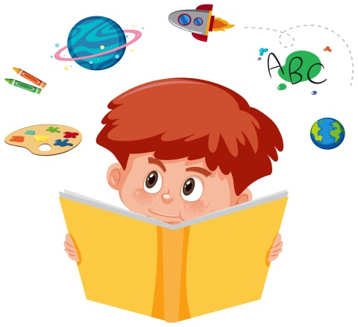 Учимся!
https://www.adme.ru/zhizn-nauka/50-besplatnyh-obuchayuschih-onlajn-resursov-kotorye-prigodyatsya-i-shkolnikam-i-ih-roditelyam-2163915/ - 50+ бесплатных сайтов, которые помогут пройти школьную программу быстрее.
https://azconsult.ru/chem-zaniat-detei-saity-dlia-obucheniia-i-razvlecheniya-na-karantine/ - подборка сайтов для обучения и развлечения детей на каникулах.
https://arzamas.academy/special/kids?fbclid=IwAR3JtNn – детская комната – смотреть, слушать, читать, узнавать, играть. Тут есть ВСЁ!
https://vebinar.life-move-academy.ru/obrazovanie - онлайн-конференция с 22 октября по 3 ноября «Образование нового времени!» для родителей и педагогов (платно).
Творим! 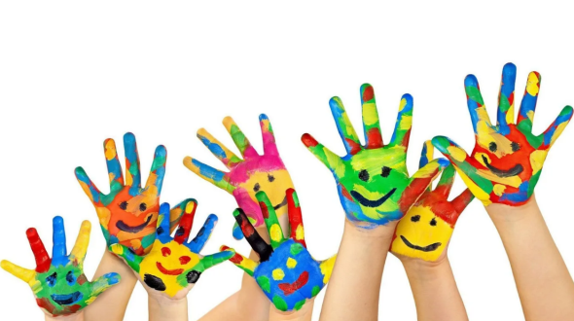
https://www.youtube.com/playlist?list=PLEGHuTD0la8y0xsLiosKb3z2024s2oYg3 – мастер-классы для детей
https://stranamasterov.ru/taxonomy/term/451%2C930 – творчество для детей и взрослых «Страна Мастеров»
http://semeynaya-kuchka.ru/podelki-dlya-malchikov-77-krutyx-idej/ - поделки своими руками «Семейная Кучка»
https://zen.yandex.ru/media/id/5d269541a1b4f100ad1e77fe/prostye-dereviannye-podelki-5d27d4b6f0d4f400ad322fb8 - простые деревянные поделки «Сделай сам»
https://www.igraemsa.ru/igry-dlja-detej/risovalki - онлайн раскраски
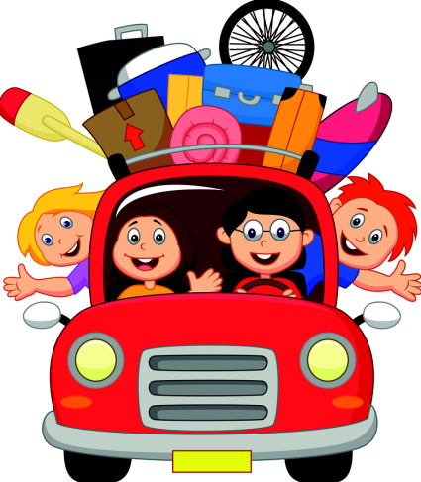 Путешествуем!
https://muzei-mira.com/ - музеи мира + картины известных художников
http://musei-online.blogspot.com/ - виртуальные туры (экскурсии) в музеи всего мира
http://www.virtualrm.spb.ru/rmtour/zal-9-2.html - виртуальные прогулки по Русскому музею
https://hermitagemuseum.org/wps/portal/hermitage/panorama?lng=ru – виртуальный визит в Государственный Эрмитаж
https://www.tretyakovgallery.ru/exhibitions/?type=virtualnye-vystavki – виртуальные выставки Третьяковской галереи
https://new.orientmuseum.ru/index.php - виртуальный тур по Государственному музею Востока
https://peterhofmuseum.ru/about/tour - виртуальный Петергоф
https://www.culture.ru/vtour/naryn-kala-fortress/naryn-kala-fortress/index.html - экскурсия по крепости Нарын-кала.
http://vm1.culture.ru/vtour/tours/malyye_korely/pano.php - музей деревянного зодчества Малые Карелы
http://www.darwinmuseum.ru/projects/constant-exp - экспозиции Государственного Дарвинского музея.
Развиваемся! 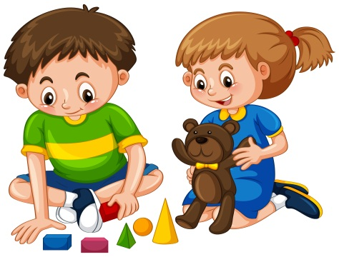
http://www.darwinmuseum.ru/blog?theme=1 – специалисты Государственного Дарвинского музея отвечают на детские вопросы
https://victorymuseum.ru/newvtour/GLAV.html - по залам Центрального музея Великой Отечественной войны
https://centreinstein.ru/konkurs/victorina/school/s11/ - Всероссийская онлайн-викторина «Знаток географии» «Эйнштейн» центр роста талантливых детей и педагогов
https://www.igraemsa.ru/igry-dlja-detej/krossvordy - онлайн кроссворды «Играемся»
https://umochki.ru/rebusy/rebusy-dlya-detej-9-10-let - ребусы для детей 9 – 10 лет

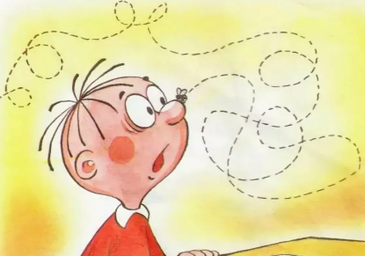 Смотрим!
https://theatre4kids.ru/2020/03/detskie-spektakli-onlajn/ - детские спектакли онлайн 6+ – 12+.
https://www.culture.ru/theaters/performances/detskie-spektakli - спектакли для детей и их родителей.
https://www.culture.ru/cinema - кино для взрослых и детей.
Спектакли в постановке театра кукол Сергея Образцова
https://youtu.be/0_4SMzfxqmU - «Божественная комедия»
https://ok.ru/video/1890125091220 - «Необыкновенный концерт»
https://youtu.be/2jFqZ_lZEGI - «Солдат и ведьма»
https://youtu.be/kjQEtPdxKjo -«По щучьему велению»
Играем! 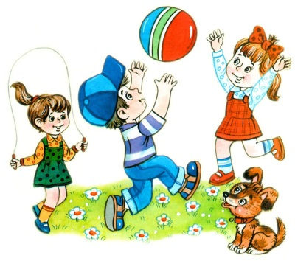
https://spas-extreme.ru/game - игра «Спасатель».
https://yandex.ru/games/quiz?utm_campaign=main&utm_medium=yp&utm_source=Wizard&utm_term=standard – викторины.
https://www.igraemsa.ru/igry-dlja-detej/rebusy - онлайн ребусы «Играемся».
http://onlineguru.ru/intellectual/ - интеллектуальные онлайн-игры.
https://www.igraemsa.ru/igry-dlja-detej/pazly - онлайн пазлы.
Читаем!
https://www.liveinternet.ru/users/nata_tursha/rubric/3709563/ - детские сказки с картинками.
https://mishka-knizhka.ru/smeshnye-audio-rasskazy/ - смешные аудио рассказы «Мишкины книжки» (Носов Н.Н., Драгунский В.Ю., Остер Б.Г, Зощенко М.М., Чарушин Е.И. и др.).
https://www.youtube.com/playlist?list=PLWOFf0wdXU28-2GAWTfFIXR-gFp45vnAp – рассказы для школьников.
https://akniga.org/chehov-anton-rasskazy_2 - аудио сборник рассказов А.П. Чехова.
https://zen.yandex.ru/media/begomvshkolu/10-knig-kotorymi-zachityvaiutsia-sovremennye-shkolniki-5d0b28f7c98f2100b064736b - 10 книг, которыми зачитываются современные школьники.
https://www.litmir.me/bs/?g=sg310 – электронная библиотека ЛИТМИР.

